San Pedro Claver, Jesuita  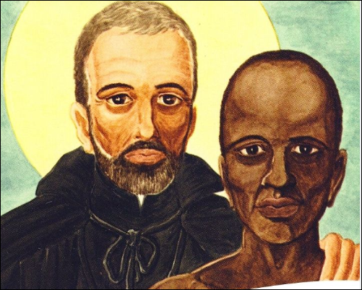 | DESAFÍO VIRTUAL – No. 204  09/08/2024  Prof. Oscar Lobo i Oconitrillo  oscargdolobo1951@gmail.com  Tels. 8849-1995 – 2236-2833

San Pedro Claver - Apóstol de los negros esclavizados en América. Nació en Verdú, Cataluña (España) en 1581. Terminados sus estudios universitarios ingresó en la Compañía de Jesús, cuyos superiores lo enviaron al Nuevo Mundo, en territorio de la actual Colombia, donde en 1615 fue ordenado sacerdote. Dedicó su vida entera a socorrer material y espiritualmente a los esclavos negros que llegaban al puerto de Cartagena. Llegó a bautizar a 300.000 negros y murió en Cartagena de Indias en 1654. Fue canonizado en 1888 y León XIII lo declaró patrono de las misiones entre los negros en todas partes del mundo.

IN MEMORIAM
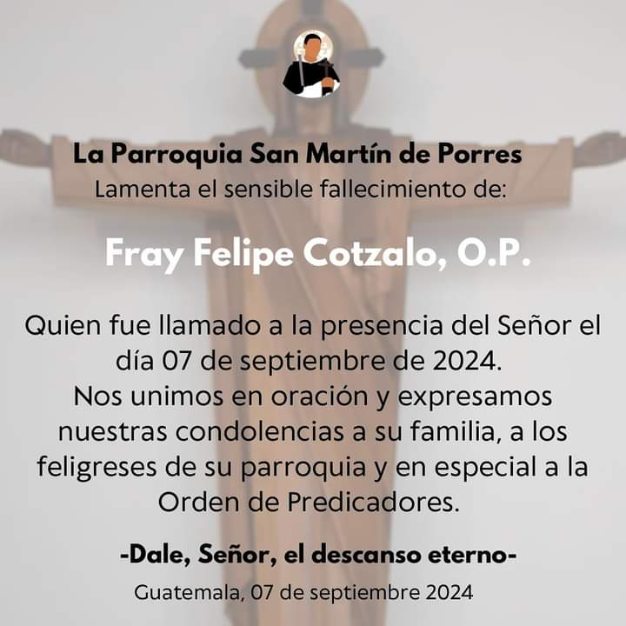

Edmundo González se suma a una lista cada vez más amplia de opositores exiliados de Venezuela
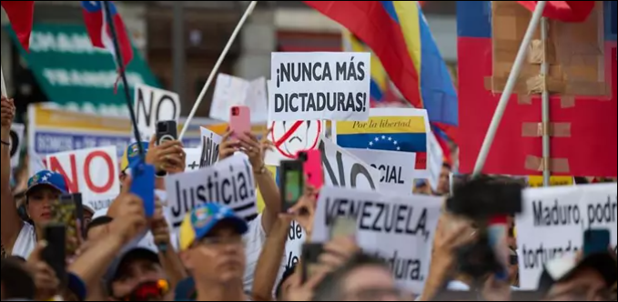
Edmundo González se suma a una lista cada vez más amplia de opositores exiliados de Venezuela

MADRID, 8 Sep. (EUROPA PRESS) - La decisión del candidato presidencial Edmundo González de abandonar Venezuela y poner rumbo a España suma el nombre de este diplomático a una larga lista de políticos obligados a exiliarse para esquivar investigaciones o condenas dictadas por las autoridades chavistas durante estos últimos años.

González podrá permanecer en España en condición de asilado político, tal como ha confirmado el ministro de Asuntos Exteriores José Manuel Albares, que ha explicado que el opositor llevaba varios días en la residencia del embajador. La vicepresidenta venezolana, Delcy Rodríguez, ha explicado que le han concedido un salvoconducto "en aras de la tranquilidad y paz política".

Antes que él, también salió de Venezuela Juan Guaidó, que en enero de 2019 fue reconocido por medio centenar de países, entre ellos España, como legítimo presidente tras las controvertidas elecciones de 2018. Guaidó lideró durante varios años las reivindicaciones opositoras, antes de cruzar a pie la frontera con Colombia en abril de 2023.

La alegría de los misioneros argentinos por el encuentro con el Papa Francisco
El Pontífice concluyó su visita a la diócesis de Vanimo, en Papúa Nueva Guinea, con un breve encuentro con un grupo de misioneros y religiosas argentinos en la Escuela Humanística Parroquial Santísima Trinidad de Baro.
Lisa Zengarini – Vatican News – 08/09/2024

Tras dirigirse a los fieles de la diócesis de Vanimo, el Papa Francisco realizó el domingo una breve visita a la cercana aldea de Baro para encontrarse con un grupo de misioneros y religiosas argentinos pertenecientes al Instituto del Verbo Encarnado (IVE).

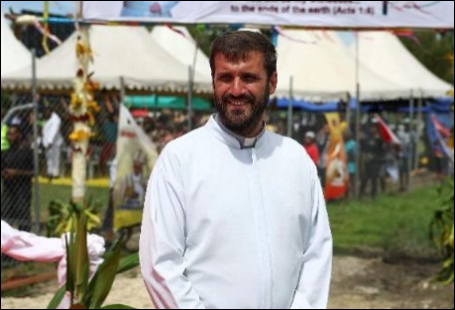
P. Prado: «El Papa Francisco ha sido muy amable en venir aquí»
El Papa había sido invitado por uno de los misioneros del IVE, el padre Martín Prado, un viejo amigo suyo que ha estado trabajando en Papúa Nueva Guinea durante diez años. Al margen de la visita del Papa a la diócesis, el padre Prado dijo que los misioneros estaban encantados de conocerlo: «Estamos muy contentos, y todavía no podemos creer que haya estado hoy aquí con nosotros: una cosa preciosa, preciosa. Ha sido muy generoso por su parte venir hasta aquí, es un hombre de gran corazón».

La Escuela Humanística Parroquial de la Santísima Trinidad
El encuentro tuvo lugar en la Holy Trinity Parish Humanistic School
(Escuela Humanística Parroquial de la Santísima Trinidad), dirigida por los misioneros y las monjas (Siervas del Señor y de la Virgen de Matará) que están presentes en esta remota zona del noroeste de Papúa Nueva Guinea desde 1997. El complejo incluye una escuela primaria y otra secundaria con unos 500 alumnos. La escuela secundaria -la única de la zona- fue construida e inaugurada este año con el apoyo financiero de la Conferencia Episcopal Italiana (CEI). La escuela, cuyo objetivo es impartir una educación católica integral, también ofrece clases de música. Ha creado su propia orquesta, la Orquesta Reina del Paraíso, que es la primera y única orquesta juvenil de Papúa Nueva Guinea. La iniciativa se inspiró en el mundialmente conocido programa de educación musical «Sistema», fundado en 1975 por el educador y músico venezolano José Antonio Abreu para iniciar en la música a jóvenes de entornos desfavorecidos como medio para promover los valores humanos.

Breve concierto de la Orquesta Reina del Paraíso
A su llegada a la parroquia, la Queen of Paradise Orchestra (Orquesta Reina del Paraíso) recibió al Papa Francisco con un breve concierto. El coro interpretó una canción acompañada de una danza llamada «Siyahamba» (una canción africana que significa «Marchamos a la luz del Señor») y tambores tradicionales de Papúa, seguida de una pieza clásica del famoso compositor austriaco Johan Strauss Junior. Tras su conversación privada con los misioneros, el Papa Francisco partió de Baro hacia el aeropuerto de Vanimo para regresar a Port-Moresby, donde el lunes concluirá su visita a Papúa Nueva Guinea con un encuentro con jóvenes.

Los misioneros en la diócesis de Vanimo
La historia de los misioneros católicos en la diócesis de Vanimo se remonta a los primeros años del siglo XX. A lo largo de los años, su dedicación ha producido resultados notables. Entre 1955 y 1993, la llegada de misioneros pasionistas y misioneros laicos propició el establecimiento de misiones en varias zonas. Los misioneros han hecho especial hincapié en la educación y la asistencia sanitaria en todas las misiones que han establecido. En 2024, varias parroquias de la diócesis seguían careciendo de instalaciones básicas como electricidad, cobertura de red móvil y acceso por carretera. Faltan infraestructuras básicas, como carreteras, puentes y transporte, sobre todo en las parroquias más remotas del interior.

Timor Oriental sedienta de fe y paz para un futuro mejor
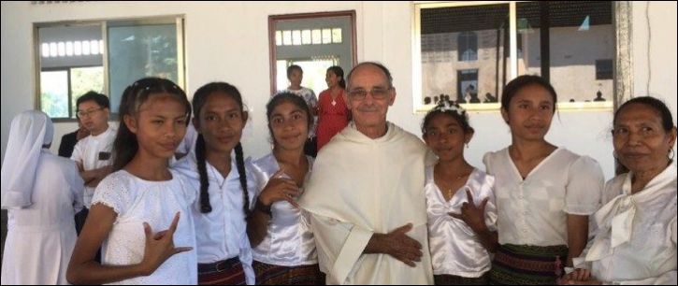
Fray Santiago Saiz, de la Orden de los Predicadores, misionero en Timor Oriental desde hace 11 años, a la llegada del Papa a la isla comparte con Vatican News – Radio Vaticana la historia de la Iglesia en Timor Oriental y la importancia de seguir fortaleciendo la inculturación de la fe.
Johan Pacheco – enviado especial a Dili – Vatican News – 09/09/2024

El Papa Francisco llegó este lunes 9 de septiembre a Dili, capital de Timor Oriental, para confirmar en la fe a esta población que más del 90% se declara católicos. El religioso dominico Fray Santiago Saiz con amplia experiencia pastoral en Asia, y desde hace 11 en la comunidad timorense, resalta lo importante que será esta visita: "Que el mensaje del Santo Padre les conceda fe en ellos mismos, en Dios y esperanza para un futuro en paz".

¿Cuál es la historia de la Iglesia en Timor Oriental, sus características y su forma de vivir la fe?
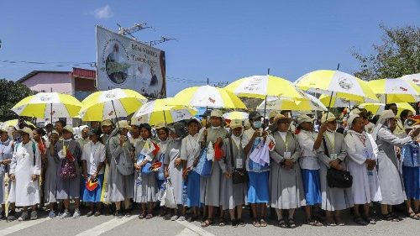
A la primera pregunta le respondo diciendo que los portugueses comenzaron a comerciar con los timorenses el 1515 e hicieron que esta parte de la isla fuera una de sus colonias hasta 1975. Los reyes portugueses asignaron a los dominicos esta misión junto con otras islas de Indonesia, especialmente la isla Flores y Solor. Comenzaron a misionar el año 1556 hasta el año 1832, siendo los únicos misioneros en la isla. Después llegarían los salesianos, jesuitas, los verbitas. El periodo más terrible para este pueblo fue desde el 1975 hasta el 2002, la lucha por la independencia contra Portugal e Indonesia está llena de muertes, masacres y miserias. Los misioneros y el clero local apoyaron y ayudaron como pudieron a este proceso. Esto trajo como consecuencia la masiva cristianización de la isla. Ahora el 95% de la población se confiesan católicos. El problema fue y es su deficiente educación religiosa y catequética.

Son cristianos, pero mantienen lo que llaman cultura: tradiciones ancestrales que mezclan animismo, religiosidad popular (les gustan las procesiones, especialmente marianas) danzas, sacrificios de pollos... En la actualidad, debido a que tienen documentos oficiales, el certificado de bautismo es el único y más importante documento que ellos poseen. Documento necesario para imprimir otros documentos e inscribirse en colegios y universidades.

⁠¿Cómo ha vivido este pueblo la preparación a la Visita Apostólica del Papa Francisco?
La corta visita de San Juan Pablo II en 1989 fue algo providencial para este pueblo. Por eso la visita del Papa Francisco está creando un gran entusiasmo entre la población de 1.300.000 habitantes. Se esperan más de 600.000 los que acompañen al Santo Padre en la Misa Final. En un país sin mucha logística esto está creando mucha inquietud.
⁠Vemos en el logo de la visita que está el Papa bendiciendo al país, y el lema: “que la fe sea vuestra cultura…” ¿cómo podemos interpretar esta motivación para la visita del Papa?
Todos estamos rezando para que este encuentro sea una gran gracia para el pueblo. El lema está siendo explicado al pueblo en un pequeño documento emitido por la conferencia episcopal. En él se explica el oficio del Sucesor de Pedro como Vicario de Cristo. Después se describe la figura del Papa Francisco y sus enseñanzas o encíclicas para al final explicar que Timor tiene una historia milenaria de creencias y tradiciones que dan identidad a este pueblo. También reconocen que la fe católica es parte de su cultura por más de 500 años. Sin embargo, es necesario todavía inculturizar la fe católica purificando las tradiciones que el pueblo tiene, pero al mismo tiempo hacer un proceso de adaptación, aculturación a la cultura del pueblo, para que la fe cristiana no sea un traje de última hora.

⁠Podría contarnos de la presencia de los Dominicos en Timor Oriental, ¿cuál es su labor pastoral?
⁠Las dominicas llegaron en tiempos de los portugueses y con mucho sufrimiento continúan hasta el presente. Los dominicos llegamos tarde el año 2013, somos 5 padres y estamos dedicados a atender una quasi parroquia en la montaña de Hatoudo, regentando un colegio de 600 alumnos. Y desde hace unos años otros padres nos dedicamos a la enseñanza en el Seminario Mayor, capellanes y profesores de Ética en una universidad llamada DIT y atendemos a la formación de postulantes tanto nuestros como de otras congregaciones. Desde hace dos años hemos abierto un colegio de segunda enseñanza en Hera.

⁠En Timor Oriental, ¿cuáles esperan sean los frutos de esta Visita Apostólica del Papa Francisco?
Los frutos espero que sean paz y esperanza. Este pueblo inmensamente joven si consigue estas gracias saldrá adelante. Si carecen de paz y no tienen esperanza de trabajo, el pueblo puede estallar. Que el mensaje del Santo Padre les conceda fe en ellos mismos, en Dios, y esperanza para un futuro en paz.

